Les angles
$\boxed{INTRODUCTION}$

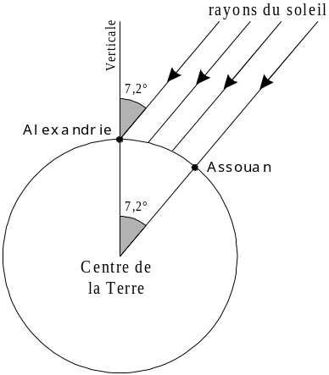Le mathématicien ératosthène (– 284, – 192) avait réussi à calculer le périmètre et le rayon de la Terre grâce à un calcul d’angles et un tableau de proportionnalité. Il avait remarqué qu’à la même heure, les rayons du soleil atteignaient le fond d’un puits à Assouan, mais qu’à 785 km au Nord, à Alexandrie, ils faisaient un angle de 7,2° avec la verticale.
p = × = 39 250 (km)
7,2° | 785 km
360° | p

Il calcula donc que la Terre avait une circonférence de 39 250 km (en réalité, elle mesure environ 40 008 km).

$\boxed{OBJECTIFS}$

- Ge1 Connaître le vocabulaire de la géométrie
- An1 Mesurer un angle
- An2 Construire un angle
- An3 Connaître et construire la bissectrice d'un angle
- Re2 Coder une figure

Exemples de réussite :
• Deux demi-droites de même origine définissent deux secteurs angulaires, qu’on assimile à des angles : un angle saillant et un angle rentrant, ou deux angles plats. Hormis l’angle plein et l’angle plat, le programme se limite aux angles saillants.
• L’élève verbalise et utilise la notation adaptée pour désigner chacun des objets suivants : sommet, côté, demi-droites qui délimitent un angle.
• Pour noter les angles, selon les situations, il utilise les notations : , Â, .
• L’élève compare des angles par superposition, avec un calque ou en utilisant un gabarit. En particulier, il sait déterminer si deux angles sont égaux. Il sait reproduire un angle donné en utilisant un gabarit.
• L’élève sait que deux droites sécantes se coupent en formant quatre angles saillants qui constituent deux paires d’angles opposés par le sommet. À l’aide d’un gabarit ou d’un rapporteur, il constate que deux angles opposés par le sommet sont de même mesure. Il admet et connait cette propriété.
• L’élève connait la définition des angles adjacents et celle des angles supplémentaires.
• L’élève connait les mesures en degrés de l’angle droit et de l’angle plat. Il en déduit que l’angle plein mesure 360° et comprend que l’angle nul mesure 0°.
• L’élève utilise un rapporteur pour mesurer un angle en degré, pour comparer deux angles, pour construire un angle de mesure donnée en degré.
• En lien avec les déplacements, il relie quart de tour à angle droit, demi-tour à angle plat, tour complet à angle plein, et connait les mesures en degrés de chacun de ces angles.
• La bissectrice d’un angle saillant est définie comme la droite qui partage cet angle en deux angles adjacents égaux.
• L’élève construit la bissectrice d’un angle par pliage, puis à l’aide d’un rapporteur.

Vocabulaire des angles
Activité 1
(Feuille)
Découverte du vocabulaire des angles (An1)

Définition 1 : un angle mesure l’ouverture entre deux demi-droites de même origine ; l'unité de mesure des angles est le degré.

Le sommet de l’angle : le point O
Les 2 côtés de l’angle : [OB) et [OA)
O
A
B
Exemple :

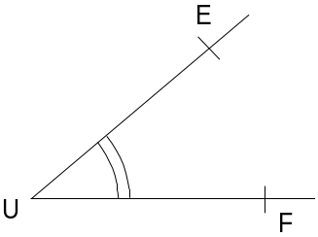 | L'angle est aigu : il est plus petit qu'un angle droit. | 0° < < 90°
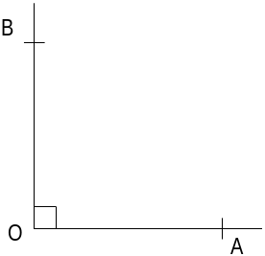 | est droit : on le code avec un petit carré sur le dessin. | = 90°
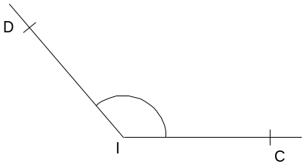 | est obtus : il est plus grand qu'un angle droit. | 90° < < 180°
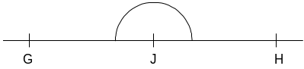 | est plat : les points G, J et H sont alignés. | = 180°
Exemple : les droites (AB) et (CD) sont sécantes en O.

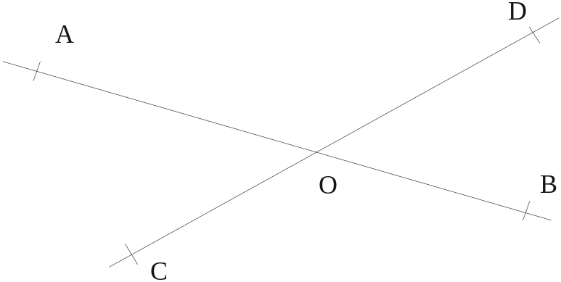

- Les angles et sont des angles opposés par le sommet : ils ont le même somment, leurs côtés se prolongent et ils sont égaux ;
- les angles et sont adjacents : ils ont le même sommet et sont séparés par leur côté commun [OD) ;
- les angles et sont supplémentaires : à eux deux, ils forment un angle plat (leur somme est égale à 180°).

Exercices n° 1 à 10 X681
Ge1 Connaître le vocabulaire de la géométrie

Utiliser un rapporteur
Activité 2
(Séance informatique notée de 1 h)
• passer le « permis-rapporteur » avec un programme en Flash ;
• séance d’exercices MathenPoche.

Méthode 1 : mesurer un angle
Exemple : mesurer l'angle .

On place le centre du rapporteur sur le sommet A de l’angle . | 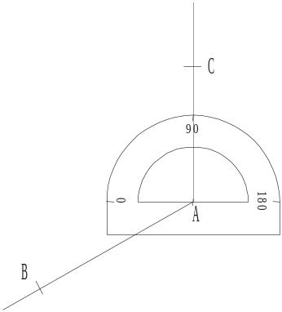
On fait tourner le rapporteur jusqu’à ce que le zéro de la graduation sur la demi-droite [AB) | 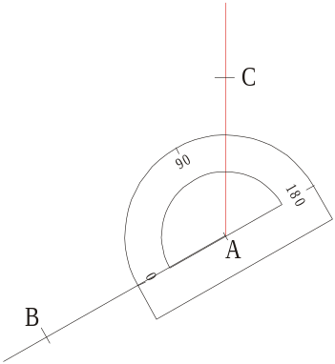
On lit la mesure de l'angle sur la graduation, en partant du zéro en en comptant de 10° et 10°.  = 122° | 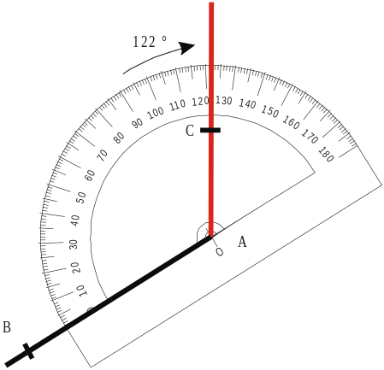

Exercices n° 1 à 4 X682
An1 : Mesurer un angle

Exercices n° 5 à 9 X682
An2 : Construire un angle

La bissectrice d’un angle
Définition 1 : la bissectrice d’un angle est la demi-droite qui partage l’angle en deux angles égaux.

Exemple :
a) Tracer un angle de 65°.
b) Construire sa bissectrice [RY).
c) Calculer .
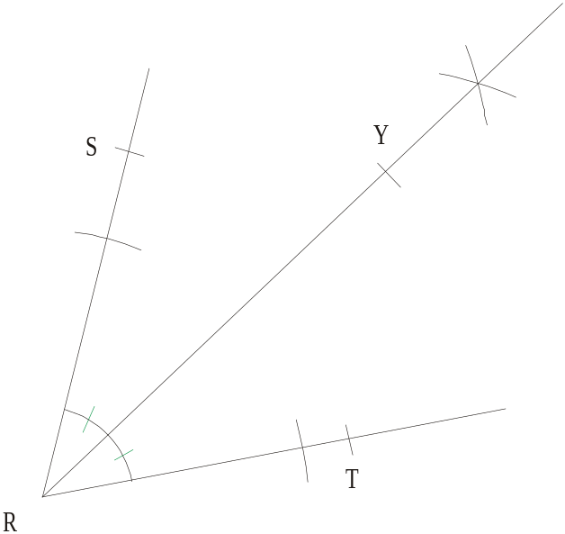

c) [RY) est la bissectrice de .
Donc $_{=}$ ÷ 2 $_{=}$ 65° ÷ 2 $_{=}$ 32,5°.

Remarque : les deux angles et sont adjacents.

Exercices n° 1 à 9 X683
An3 Connaître et construire la bissectrice d'un angle

